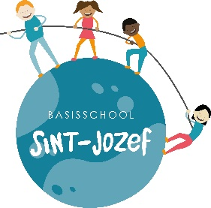**Naar het vijfde leerjaar**

Beste ouders,

Al jaren geven wij een lijstje mee met de benodigdheden voor de volgende klas. Sinds enkele jaren neemt de school een groot deel voor haar rekening. (kosteloosheid onderwijs!)

We laten jullie wel de vrijheid om je eigen spulletjes te gebruiken (van vorig jaar of nieuw).

Daarom geven we toch een overzichtje van de benodigdheden mee.

Opgelet ! Voor een boekentas, een pennenzak en de kaften (**vet gedrukt**) moeten jullie wel zorgen!

Alvast bedankt !

alles naamtekenen a.u.b.!

- 2 verschillende fluostiften

- geodriehoek

- passer

- 2 blauwe en één groene balpen

- een potlood, gom en slijper

- kleurpotloden en stiften

- een schaar

- plakstift met witte lijm (vb. Pritt)

- een lat van 30 cm

- een doos waterverf

- 2 dozen papieren zakdoekjes

**- 2 harde kaften met elastiek of zijflappen** (voor in je boekentas en bank)

- kaftpapier(niet meebrengen naar school)